Как сделать объемную снежинку из бумаги (вариант 3)
Снежинка - одна из традиционных новогодних поделок. Чтобы сделать вот такую замечательную объемную снежинку из бумаги вам потребуется совсем немного:
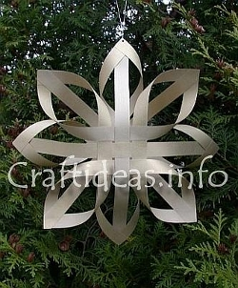
- 12 полосок бумаги шириной 1.5 см и длиной 30 см
- клей
- ножницы
- скрепки, чтобы скреплять полоски, пока сохнет клей
План работы:
1. Возьмите две полоски и соедините их крестом (перпендикулярно друг другу) по центру. Горизонтальная полоска должна находиться над вертикальной. Склейте полоски в месте их пересечения.

2. Возьмите еще две полоски и наклейте их над горизонтальной полоской на расстоянии примерно 3 мм в каждую сторону от центральной вертикальной полосы. См. фото ниже.

3. Еще две полоски бумаги расположите горизонтально так, как показано на фото ниже. Их тоже приклейте клеем.
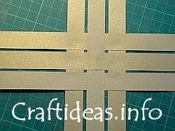
4. Склейте соседние угловые отрезки горизонтальных и вертикальных полосок так, как показано на фото. Можно скрепить полоски скрепками в местах склейки, пока не высохнет клей.
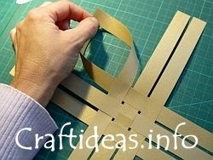 
5. Проделайте с оставшимися шестью полосками те же самые действия. В результате, у вас должны получиться две одинаковые половинки будущей объемной снежинки.

6. Сложите половинки вместе так, как показано на фото ниже, "лепесточками" внутрь. Напротив "лепесточка" одной половинки должна быть полоска от другой половинки.
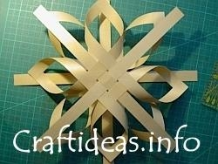
7. Проденьте каждую полоску внутрь "лепесточка". Приклейте полоски к "лепесточкам" клеем.
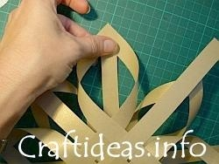 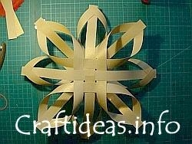
8. Аккуратно отрежьте торчашие кончики полосок на "лепесточках". Вот такая объемная снежинка из бумаги должна у вас получиться в результате.
